Соловйов лаб 3 ІТ-32-2

Завдання

Користувач вводить довжину в метрах. Виведіть її в сантиметрах і міліметрах. (0.2 бала)

Напишіть програму, яка зчитує радіус кола та обчислює його площу.Формула: *S*=*π*∗*r*2

.(0.2 бала)

Користувач вводить кількість секунд. Виведіть еквівалент у годинах, хвилинах і секундах.(0.2 бала)

Напишіть програму, яка зчитує ціле число та перевіряє, чи є воно парним.(0.2 бала)

Користувач вводить малу літеру англійського алфавіту. Перетворіть її на велику.(0.2 бала)

Код:

#define _CRT_SECURE_NO_WARNINGS

#include <stdio.h>

#include <math.h>

int main() {

system("chcp 1251");

int ShowMenu = 1;

int choice;

while (1) {

if (ShowMenu == 1) {

printf("\nМеню:\n");

printf("1. Перевести метри у сантиметри і міліметри\n");

printf("2. Обчислити площу кола за радіусом\n");

printf("3. Перетворити секунди у години, хвилини і секунди\n");

printf("4. Перевірити, чи число парне\n");

printf("5. Перетворити малу англійську літеру на велику\n");

printf("6. Творче завдання\n");

printf("-1. Вимкнути показ меню\n");

printf("0. Вийти\n");

}

printf("Ваш вибір: ");

scanf("%d", &choice);

switch (choice) {

case 1: {

float meters;

printf("Введіть довжину в метрах: ");

scanf("%f", &meters);

printf("Сантиметри: %.2f см\n", meters * 100);

printf("Міліметри: %.2f мм\n", meters * 1000);

break;

}

case 2: {

float radius;

printf("Введіть радіус кола: ");

scanf("%f", &radius);

float area = 3.14159265f * radius * radius;

printf("Площа кола: %.2f\n", area);

break;

}

case 3: {

int totalSeconds;

printf("Введіть кількість секунд: ");

scanf("%d", &totalSeconds);

int hours = totalSeconds / 3600;

int minutes = (totalSeconds % 3600) / 60;

int seconds = totalSeconds % 60;

printf("Години: %d, Хвилини: %d, Секунди: %d\n", hours, minutes, seconds);

break;

}

case 4: {

int number;

printf("Введіть ціле число: ");

scanf("%d", &number);

if (number % 2 == 0)

printf("Число парне.\n");

else

printf("Число непарне.\n");

break;

}

case 5: {

char ch;

printf("Введіть малу англійську літеру: ");

scanf(" %c", &ch);

if (ch >= 'a' && ch <= 'z')

printf("Велика літера: %c\n", ch - 32);

else

printf("Це не мала англійська літера.\n");

break;

}

case 6: { // творче завдання 1 і 2

int num;

char ch;

printf("Введіть число: ");

scanf("%d", &num);

printf("Введіть символ: ");

scanf("%c", &ch); // тут виникне помимлка вводу

printf("Ви ввели символ: '%c'\n", ch);

printf("Введіть число: ");

scanf("%d", &num);

printf("Введіть символ: ");

scanf(" %c", &ch); // а тут все працює правильно

printf("Ви ввели символ: '%c'\n", ch);

}

case -1: {

ShowMenu = !ShowMenu;

break;

}

case 0:

return 0;

default:

printf("Невірний вибір. Спробуйте ще раз.\n");

}

}

}

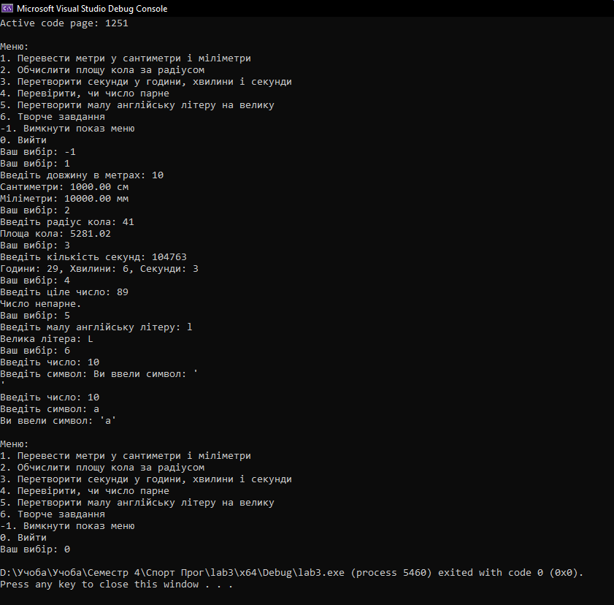

Творче завдання 1

У чому різниця цих записів?

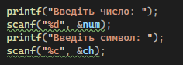

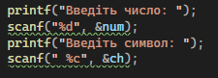

А) Другий спосіб працює швидше

Б) Перший спосіб підвищує безпеку програми

С) Записи ідентичні

Д) У другому записі уникається помилка пропуску вводу – правильна відповідь

Творче завдання 2

У цьому завданні я хочу розібрати цікавий момент у роботі функції scanf. Він полягає у тому, що іноді після попереднього вводу у файлі stdin залишається зайвий символ, на приклад переходу на новий рядок. У такому разі, якщо викликати наступний scanf для зчитування символу, то ввід пропуститься. Для уникнення цього достатньо додати пробіл перед %c у scanf.

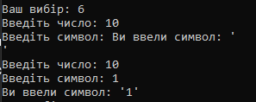

Код, який демонструє помилку:

int num;

char ch;

printf("Введіть число: ");

scanf("%d", &num);

printf("Введіть символ: ");

scanf("%c", &ch); // тут виникне помимлка вводу

printf("Ви ввели символ: '%c'\n", ch);

printf("Введіть число: ");

scanf("%d", &num);

printf("Введіть символ: ");

scanf(" %c", &ch); // а тут все працює правильно

printf("Ви ввели символ: '%c'\n", ch);

github: